**АОУ ВО ДПО «ВИРО» Центр непрерывного повышения профессионального мастерства педагогических работников в г. Вологде**

«ОДОБРЕНО»

на заседании рабочей группы

по учебному предмету «Физика»

при РУМО по общему образованию

(Протокол № 7 от 10.12.2024)

**Методическая разработка для подготовки обучающихся 7-9 классов с рисками учебной неуспешности при работе с заданиями с табличной и графической информацией по теме «тепловые процессы»**

*Авторы:*

*Розова Наталия Борисовна, Якимова Е.Б.,* *методисты*

*сектора естественнонаучного и технологического образования*

*Центра непрерывного повышения*

*профессионального мастерства педагогических*

*работников в г. Вологде АОУ ВО ДПО "ВИРО"*

2024 год

**Методическая разработка для подготовки обучающихся 7-9 классов с рисками учебной неуспешности при работе с заданиями с табличной и графической информацией по теме «тепловые процессы»**

**Авторы**: Розова Н.Б., Якимова Е.Б., методисты сектора естественнонаучного и технологического образования ЦНППМ в г. Вологде АОУ ВО ДПО ВИРО

**Аннотация**

Методическая разработка адресована учителям физики и построена на основе анализа проблем подготовки участников ОГЭ и ЕГЭ.

Анализ результатов ГИА по физике, особенно у обучающихся 9 классов, позволил выявить причины неуспешности решения задач по теме «Тепловые явления». Причины неуспешности обусловлены не только незнанием предметной области, но и, не в последнюю очередь, метапредметными навыками, относящимися к функциональной грамотности (умение работать с графической информацией).

Графические задачи занимают особое место в школьном курсе физики. Задания на понимание информации, выраженной в виде графика или диаграммы присутствуют в контрольных, диагностических, тематических, всероссийских про­верочных работах, в КИМ ГИА в том числе. Это связано с тем, что решение таких задач развивает все операции мышления учащегося: анализ, синтез, абстрагирование, обобщение, конкретизацию, т.е. требует навыков смыслового чтения.

Умения работать с информацией в графическом виде, решать различные прямые и обратные графические задачи тесно связаны с уровнем развития абстрактно–логического мышления обучающегося.

Выделяют следующие умения, которыми должны овладеть обучающиеся при анализе графической информации:

* *считывать данные с графика, выделять и объяснять наличие особых точек графика;*
* *выявлять математическую зависимость, делать расчет постоянных коэффициентов по графику;*
* *сравнивать зависимости по графику, объяснять физический смысл их отличия и сходства;*
* *выяснять физический смысл площади под графиком.*

В данной разработке рассматриваются практические приемы работы с графиками для отработки выше указанных навыков по теме «Тепловые явления». Задания составлены по принципу от простого к сложному.

**Методические рекомендации**

Рассмотрим задания на формирование отдельных умений и навыков работы с текстами.

*Умение понимать, что показывают оси графика*

***Задание 1.*** На рис. 1 показан график зависимости температуры некоторого вещества от времени. Постройте график зависимости температуры этого вещества от подведенного количества теплоты, если нагревательный элемент передает каждую минуту количество теплоты, равное в среднем 1 кДж. (Ответ: рис.2)

|  |  |
| --- | --- |
|  |  |
| Рис.1 | Рис.2 |

***Задание 2***. При нагревании и последующем плавлении кристаллического вещества массой 100 г измеряли его температуру и количество теплоты, сообщенное веществу. Данные измерений представлены в виде таблицы. Постройте график процесса.

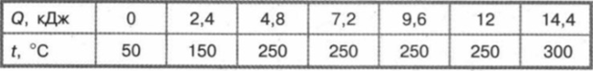

Ответ представлен на рис. 3

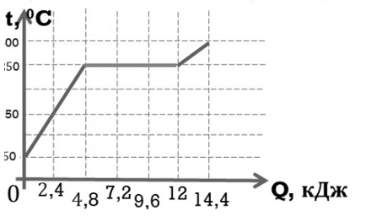

Рис. 3

*Умение считывать данные с графика, выделять и объяснять наличие особых точек графика.*

**Пример** (обучающий). На рис.4 представлен график зависимости температуры от времени процессов нагревания льда, плавления льда, нагревания воды, парообразования, конденсации воды, охлаждения воды, кристаллизации и охлаждения льда.

*Q*, кДж

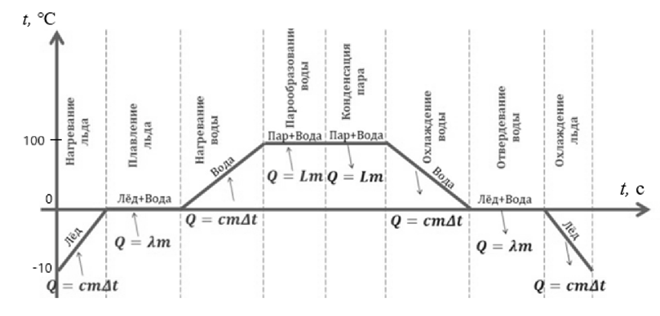

Рис. 4

Из графика можно определить:

* начальную (-10 ℃) и конечную температуру (-10 ℃) вещества;
* агрегатное состояние вещества в конкретный момент времени;
* температуру вещества, соответствующую определенному состоянию;
* процессы перехода между агрегатными состояниями;
* как меняется температура при этих процессах;

Вопросы, которые необходимо обсудить:

* Почему температура на одних участках меняется, а на других не меняется?
* В каких точках молекулы вещества обладают большей кинетической энергией?
* Сравните внутреннюю энергию в разных точках перелома графика.
* Как изменяется внутренняя энергия на разных участках?
* Какие формулы описывают отдельные процессы?

Тренировочные примеры.

***Задание 3.*** На рис. 5 (а, б, в) представлены тепловые процессы, проведенный с некоторым веществом.

1. Что происходит с температурой?
2. Подводят или отводят тепло в этих процессах?
3. Какой (-ие) процесс (-ы) изображены на рис.?

|  |  |  |
| --- | --- | --- |
|  |  |  |
| Рис. 5 а | Рис. 5 б | Рис. 5 в |
| 1. Увеличивается 2. Подводят 3. Нагревание | 1. Уменьшается 2. Отводят 3. Охлаждение | 1. Увеличивается, потом постоянная 2. Подводят 3. Нагревание и плавление (или парообразование) |

***Задание 4.*** На рис. 6 представлен тепловой процесс, проведенный с некоторым веществом.

1. В каком состоянии находится вещество в моменты времени, соответствующие точкам А, В, С и Д? (ответы: А) жидком; В) жидком; С) твердом; Д) твердом).
2. Какое это вещество? (ответ: вольфрам, см. таблицу плавления).
3. Подводят или отводят тепло в этих процессах? (ответ: отводят).
4. График какого процесса представлен на участках АВ? ВС СД? (ответы: АВ – охлаждение жидкого вольфрама; ВС - отвердевание (кристаллизация); СД - охлаждение твердого вольфрама.
5. Почему температура на участке ВС не меняется? (вся подводимая энергия идет на восстановление кристаллической структуры).
6. В какой из точек В или С молекулы вещества обладают большей кинетической энергией? (ответ: одинаковая, т.к. температура одинаковая).
7. Сравните внутреннюю энергию в точках С и В. (ответ: в точке С внутренняя энергия меньше, чем в точке В, т.к. в т. С вещество находится в твердом состоянии, а в т. В – в жидком, и чтобы из твердого состояния перевести вещество в жидкое необходимо подводить энергию).
8. Как изменяется внутренняя энергия на участках ВС и СД? (ответ: внутренняя энергия уменьшается).

|  |  |
| --- | --- |
|  |  |
| Рис.6 | Рис. 7 |

***Задание 5.*** (аналогичное заданию 4) На рис. 7 представлен тепловой процесс, проведенный с некоторым веществом.

1. В каком состоянии находится вещество в моменты времени, соответствующие точкам А, В, С и Д?
2. Какое это вещество?
3. Подводят или отводят тепло в этих процессах?
4. График какого процесса представлен на участках АВ? ВС СД?
5. Почему температура на участке ВС не меняется?
6. В какой из точек В или С молекулы вещества обладают большей кинетической энергией?
7. Сравните внутреннюю энергию в точках С и В.
8. Как изменяется внутренняя энергия на участках ВС и СД?

*Умение выявлять математическую зависимость, делать расчет постоянных коэффициентов по графику*

***Задание 6.*** На рис. 8 изображен график зависимости температуры *t* двух килограммов некоторой жидкости от сообщаемого ей количества теплоты *Q*. Чему равна удельная теплоемкость этой жидкости?

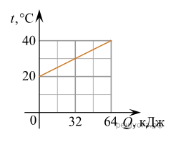

Рис. 8

Решение.

Удельная теплоемкость   – величина, характеризующая количество теплоты, необходимое для того, чтобы нагреть тело массой 1 кг на 1 градус. Определив из графика затраченное на нагрев количество теплоты в джоулях с 20 °C до 40 °С, находим:

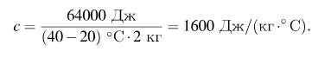

***Задание 7.*** На рис. 9 представлен график зависимости температуры от времени для процесса нагревания слитка свинца массой 1 кг. Какое количество теплоты получил свинец за 15 мин нагревания? Ответ дайте в килоджоулях. (Удельная теплоемкость свинца   – 130 Дж/(кг·°С).)

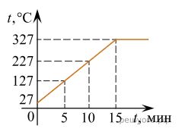

Рис. 9

Решение.

Из графика находим, что за 15 минут свинец нагрелся на 327°C – 27°C = 300 °C. Вычислим количество теплоты, полученное свинцом:



*Умение сравнивать зависимости по графику, объяснять физический смысл их отличия и сходства*

***Задание 8.*** На рисунке 10 представлены графики зависимости температуры *t* двух цилиндров одинаковой массы, равной 80 г, от количества теплоты *Q*, полученного от нагревателя. У какого вещества удельная теплоемкость больше?

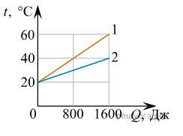Рис. 10

Решение.

Из графика находим, что первое тело нагревали от 20 °C до 60 °C, а второе – от 20 °C до 40 °C. Первое тело нагрели на 40 °C, а второе – на 20 °C. Для нагревания первого тела 0,08 кг на 40 °C было затрачено 1600 Дж теплоты. Удельная теплоемкость вещества первого тела равна

$$c_{1}=\frac{Q}{m∆t}=\frac{1600}{0.08∙40}=500 Дж /(кг∙℃)$$

Аналогично находим для второго:

$$c_{2}=\frac{1600}{0.08∙20}=1000 Дж /(кг∙℃)$$

Сравним удельные теплоемкости: $c_{2}=2c_{1}$.

Далее делаем вывод, что чем больший наклон имеет график, тем удельная теплоемкость вещества больше.

Следующие примеры дает представление как работать с диаграммами

***Задание 9.*** На диаграмме для двух веществ (рис. 11) приведены значения количества теплоты, необходимого для плавления 0,1 кг вещества, нагретого до температуры плавления. Во сколько раз удельная теплота плавления второго вещества больше удельной теплоты плавления первого?

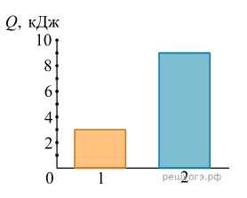

Рис. 11

Решение.

Из диаграммы следует, что для плавления второго вещества потребовалось в 3 раза больше теплоты, чем для плавления первого. Так как массы обоих тел одинаковы, то делаем вывод, что удельная теплота плавления второго вещества в 3 раза больше, чем у первого.

***Задание 10.*** На диаграмме (рис. 12) для двух веществ приведены значения количества теплоты, необходимого для нагревания 1 кг вещества на 10 °C и для плавления 100 г вещества, нагретого до температуры плавления. В сколько раз удельная теплоемкость $c_{2}$ второго вещества больше удельной теплоемкости $c_{1}$ первого вещества?

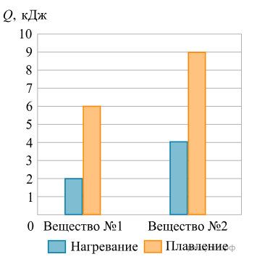

Рис. 12

Решение.

Количество теплоты, необходимое для нагревания тела находим по формуле $Q=cm∆t.$ Оба тела имеют одинаковую массу и нагреваются на одинаковую температуру. При этом первое тело получило 2 кДж теплоты, а второе − 4 кДж теплоты. Тогда отношение удельных теплоемкостей равно



***Задание 11.*** На рисунке представлены графики зависимости температуры *t* от времени τ для трех твердых тел одинаковой массы: из алюминия, из меди и из свинца. Тела нагревают на одинаковых горелках. Определите, какой график соответствует нагреванию тела из алюминия, какой   – из меди, а какой   – из свинца.

Решение.

Количество теплоты, идущее на нагрев вещества равно $Q=cm∆t$, где $m-$  масса вещества, $c-$  удельная теплоемкость этого вещества, $∆t-$ изменение температуры.

Чтобы нагреть образцы одинаковой массы до одной температуры, нужно затратить разное количество тепла, пропорциональное их удельной теплоемкости. Поскольку горелки одинаковые, для передачи большего количества теплоты, нужно дольше нагревать образцы.

Таким образом, чем больше теплоемкость образца, тем меньший наклон на графике ему соответствует. Из табличных данных находим, что Ссвинца < Смеди < Салюм. Значит, график 1   – алюминий, график 2   – медь, график 3   – свинец.

***Задание 12.*** В алюминиевом чайнике нагревали воду и, пренебрегая потерями количества теплоты в окружающее пространство, построили графики зависимости количества теплоты, полученной чайником и водой, от времени нагревания (рис. 13 а). Какой график построен для воды, а какой –для чайника

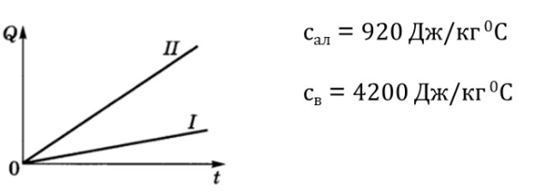 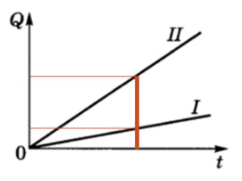 

а б

Рис. 13

Решение.

График I построен для чайника, II — для воды, так как изменения температуры на одинаковое количество градусов для воды потребуется большее количество теплоты, чем для чайника (рис.13 б).

Графики помогают решать задачи и на теплообмен. Для решения которых требуется сформированность всех вышеперечисленных умений. Далее показаны примеры таких задач.

***Задание 13.*** Стальную болванку массой 150 г, раскаленную до 650℃, опускают для закалки в сосуд, содержащий 800г воды при температуре 15℃. Какова удельная теплоёмкость стали, если вода нагрелась до 28℃?

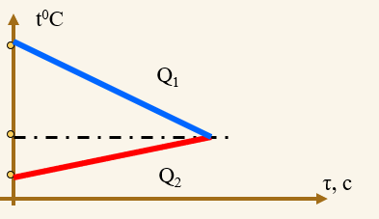

Рис. 14

Решение.

Проведем анализ

* Какие тела участвуют в теплообмене?
* Какая начальная и конечная температуры тел в процессе?
* Как изменяется внутренняя энергия: стали, воды?

Построим на одном графике оба процесса (рис.14)

Составим уравнение теплового баланса.

Q1 = c1m1(t0 – t1) Q1 < 0 (сталь отдает тепло)

Q2 = c2m2(t0 – t2) Q2 > 0 (вода получает тепло)

**Q1 + Q2 = 0**

**c1m1(t0 – t1) + c2m2(t0 – t2) = 0**

**c1m1(t1 – t0) = c2m2(t0 – t2)**

Откуда находим

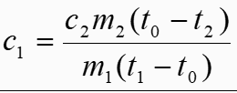

Ответ: с1= 468 Дж/кг · 0С

***Задание 14.*** На рис. 15 графически изображён процесс теплообмена между горячей водой, нагретой до 30 °С, и холодной водой, имеющей начальную температуру 5 °С. Из предложенного перечня утверждений выберите два верных, соответствующих результатам проведенного эксперимента. Укажите их номера.

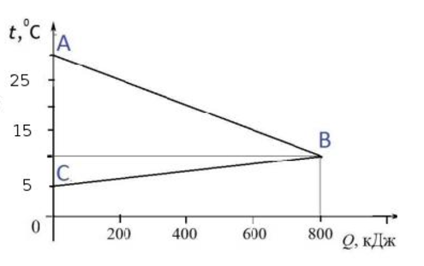Рис. 15

1. В результате теплообмена внутренняя энергия холодной воды уменьшилась на 800 кДж.
2. Потери энергии при теплообмене отсутствуют.
3. В результате теплообмена внутренняя энергия горячей воды стала равна 800 кДж.
4. Масса горячей воды в 4 раза больше массы холодной воды.
5. Масса горячей воды в 4 раза меньше массы холодной воды.

Верные ответы: 25

***Задание 13.*** На рис.16 графически изображен процесс теплообмена для случая, когда нагретый до температуры $t_{2}$ > 100 °C металлический брусок опускают в медный калориметр, содержащий воду, при температуре $t_{1}$. Используя рисунок, выберите из предложенного перечня два верных утверждения. Укажите их номера.

1)  Точка В на графике соответствует окончанию процесса нагревания калориметра.

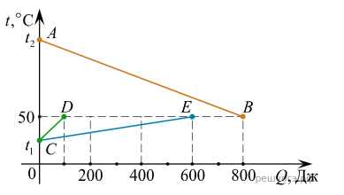Рис. 15

2)  Точка D на графике соответствует окончанию процесса нагревания воды.

3)  Температура бруска изменилась на большую величину, чем температура калориметра.

4)  Потери количества теплоты при теплообмене составили 100 Дж энергии.

5)  Потери количества теплоты при теплообмене составили 200 Дж энергии.

Решение.

1.  Неверно. Точка *В* соответствует окончанию процесса охлаждения бруска.

2.  Неверно. У воды удельная теплоемкость 4200 Дж/кг · °С, у меди   – 400 Дж/кг · °С. Значит, для нагревания воды потребуется больше количество теплоты, чем для нагревания калориметра. Следовательно, точка *Е* соответствует окончанию нагревания воды, а точка *D* – меди.

3. Верно. Температура калориметра увеличилась приблизительно на 25 °C, температура бруска уменьшилась приблизительно на 50 °C.

4. Верно. Для нагревания воды потребовалось 600 Дж, меди  – 100 Дж. Общее количество теплоты равно 700 Дж. Брусок отдал 800 Дж. Тепловые потери составили 800 − 700  =  100 Дж.

5.  Неверно. См. пункт 4.

Ответ: 34.

Литература:

1. Работа с графической и табличной информацией при обучении решению физических задач: учебно-методическое пособие / Департамент образования Вологодской области, Вологодский институт развития образования ; составители: Розова Н. Б., Якимова Е. Б.. – Вологда : ВИРО, 2019. – 73 с. (Серия "На пути к эффективной школе").
2. ФИПИ Банк заданий ОГЭ по работе с текстами. – Режим доступа <https://oge.fipi.ru/os/xmodules/qprint/index.php?theme_guid=FD6F8F00920188514C5F0F62C41A0051&proj_guid=B24AFED7DE6AB5BC461219556CCA4F9B>
3. [СДАМ ГИА](https://sdamgia.ru): РЕШУ ОГЭ. Образовательный портал для подготовки к экзаменам– – Режим доступа <https://phys-oge.sdamgia.ru/test?theme=56>